### 注册会计师基本信息变更线上操作步骤

1.登录“注册会计师行业统一监管平台”（http://acc.mof.gov.cn/login_achieve/login，用户名为注册会计师证书编号，初始密码为身份证号或“mof12345”）；

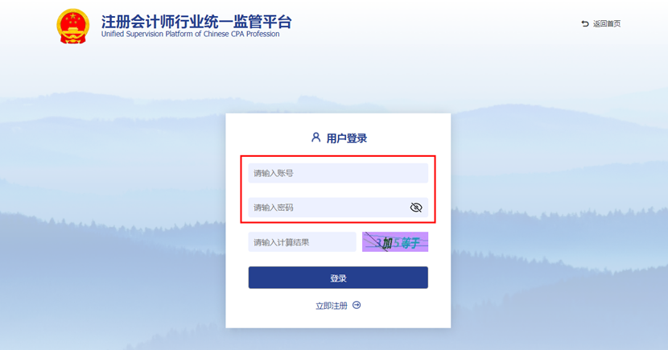

2.点击左侧“注册会计师事项办理”——“一般信息变更”菜单。

3.可对弹出页面中“照片”“手机号码”等信息进行变更，完善后点击保存即可；无需市注协审核。

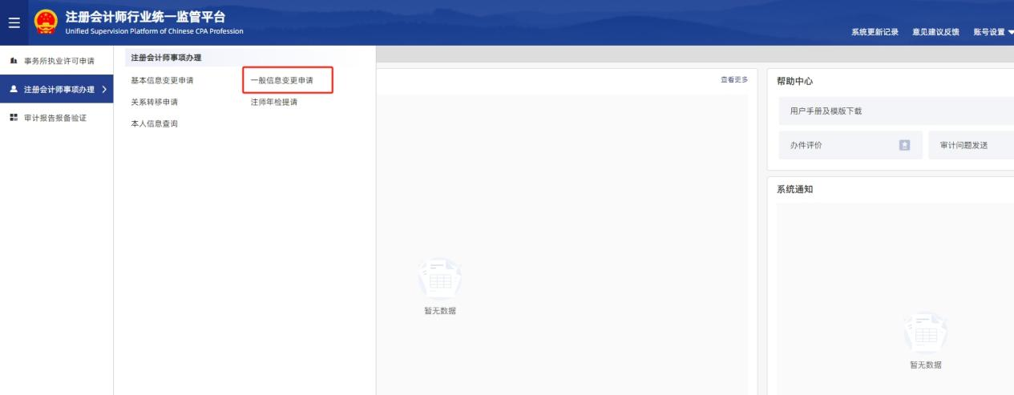

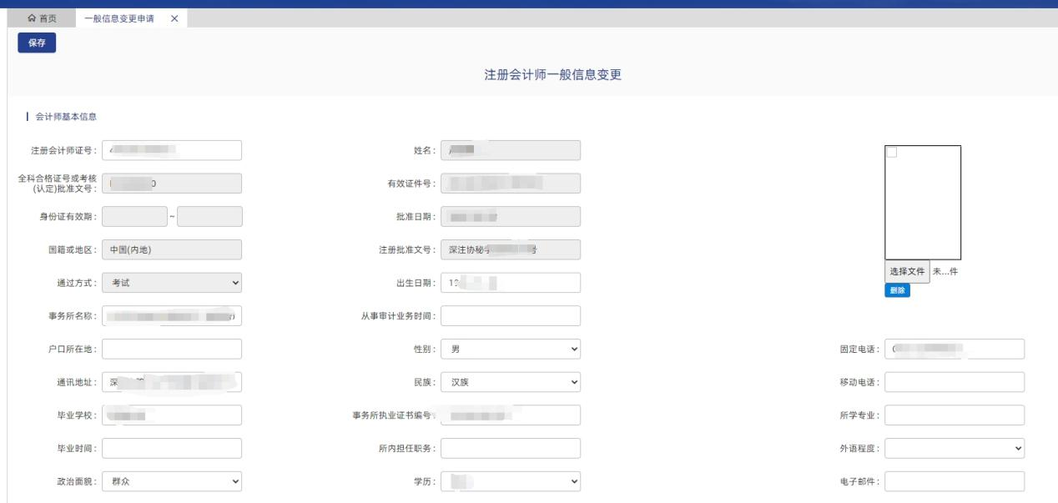

4.点击左侧“注册会计师事项办理”——“基本信息变更”菜单，再点击当前页面左上方“新增”按钮；

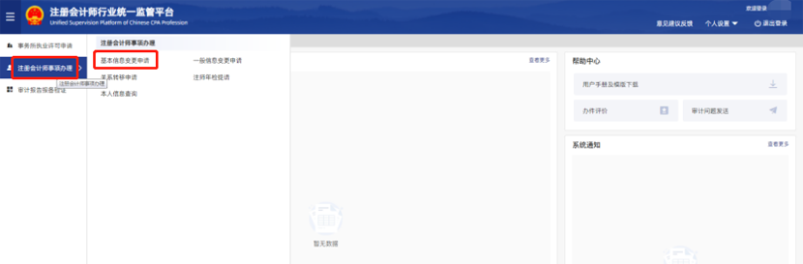

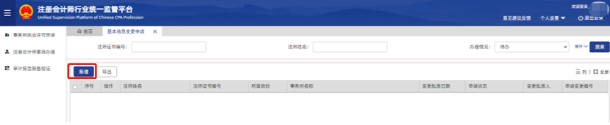

5.可对弹出页面中“姓名”、“有效证件号”、“全科合格证号或考核批准文号”、“全科合格或考核批准日期”、“通过方式”、“注册批准文号”、“批准执业日期”等字段进行修改，完成修改后点击左上角“保存”按钮。

